Bosna i Hercegovina
Federacija Bosne i Hercegovine
KANTON SARAJEVO
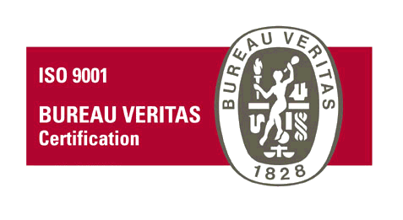
OPĆINA HADŽIĆI
HR010248
Općinsko vijeće

Na osnovu člana 24, a u skladu sa članovima 122. - 128. Statuta Općine Hadžići („Službene novine Kantona Sarajevo“, broj: 15/09, 17/12, 10/13 i 14/13 – ispravka, 11/18 i 1/20), na prijedlog Komisije za Statut i propise Općinskog vijeća Hadžići, Općinsko vijeće na 8. sjednici održanoj 29.05.2025. godine, d o n o s i

O D L U K U
o pristupanju izmjenama i dopunama Statuta Općine Hadžići

Član 1.

Općinsko vijeće Hadžići u cilju usklađivanja odredaba Statuta općine Hadžići sa važećim
propisima i obezbjeđenja uslova za efikasan rad, pristupa izmjenama i dopunama Statuta Općine Hadžići. Općinsko vijeće Hadžići će zaključkom utvrditi Nacrt Statutarne odluke o izmjenama i dopunama Statuta Općine Hadžići.

Član 2.

Nacrt Statutarne odluke o izmjenama i dopunama Statuta Općine Hadžići sadržavat će odredbe iz prijedloga za izmjene i dopune Statuta, koji je predsjedavajućem Općinskog vijeća podnio Klub vijećnika Stranke demokratske akcije, ali se učesnici u javnoj raspravi neće ograničavati te mogu dostavljati prijedloge, primjedbe i sugestije na sve odredbe važećeg Statuta ukoliko smatraju potrebnim.

Član 3.

Ova Odluka stupa na snagu danom donošenja, a objavit će se u „Službenim novinama
Kantona Sarajevo“.

Broj: 01-02-7767/2025 Predsjedavajući
Hadžići, 29.05.2025. godine Općinskog vijeća Hadžići

Dženan Rizvo

